Барање бр. 14-7382:
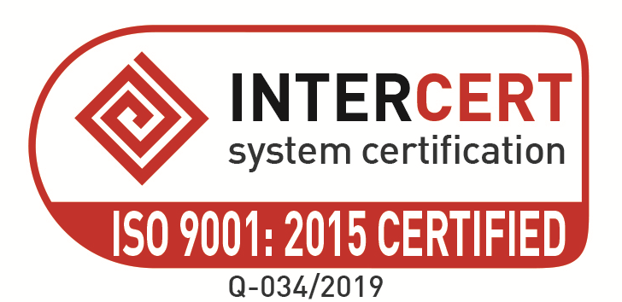
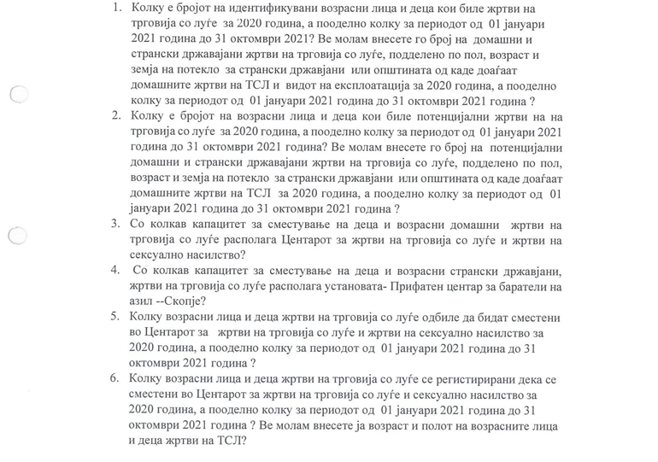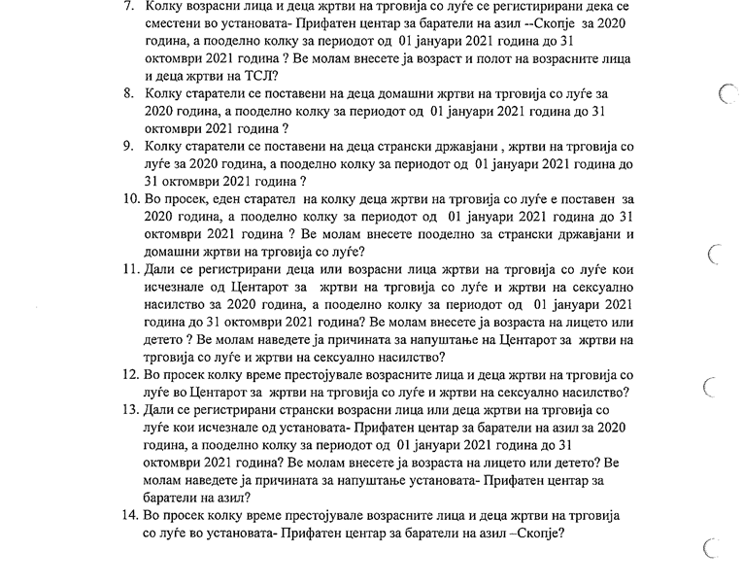
Одговор:
- Во текот на 2020 година, од страна на надлежните институции идентификувани се 7 жртви на трговија со луѓе, од кои 6 деца од женски пол и 1 полнолетен маж, сите државјани на РСМ.
Додека, во периодот од 1 Јануари до 31 Октомври 2021 институциите идентификувале 6 лица државјани на РСМ жртви на трговија со луѓе, од кои 5 лица се жени и 1 маж. Во истиот период идентификувани се 40 лица странски државјани жртви на трговија со луѓе, од кои 5 се жени и 35 мажи.
Во однос на видот на експлoатацијата жртвите на трговија со луѓе: питачеле, присилен брак, сексуална експлоатација и трудова експлоатација.
Едно ве известуваме дека базата на податоци за жртви на трговија со луѓе ја води Националната комисија за борба против трговија со луѓе и илегална миграција во Министерството за внатрешни работи.

- Во периодот од 1 Јануари до 31 Октомври 2021, институциите идентификувале 7 лица, од кои 5 лица се државјани на РСМ и 2 лица се странски државјани. Во однос на половата структура на потенцијалните жртви на трговија со луѓе сите се жени, од кои три лица се малолетни.

- Центарот за жртви на трговија со луѓе има капацитет за 6 лица жртви на трговија со луѓе во согласност со Правилникот за начинот, обемот, нормативите и стандардите за давање на социјалната услуга за привремен престој и за простор, средства, кадри и потребната документација за центар за привремен престој (Службен весник на РСМ, бр. 91 од 26.4.2021 година).

